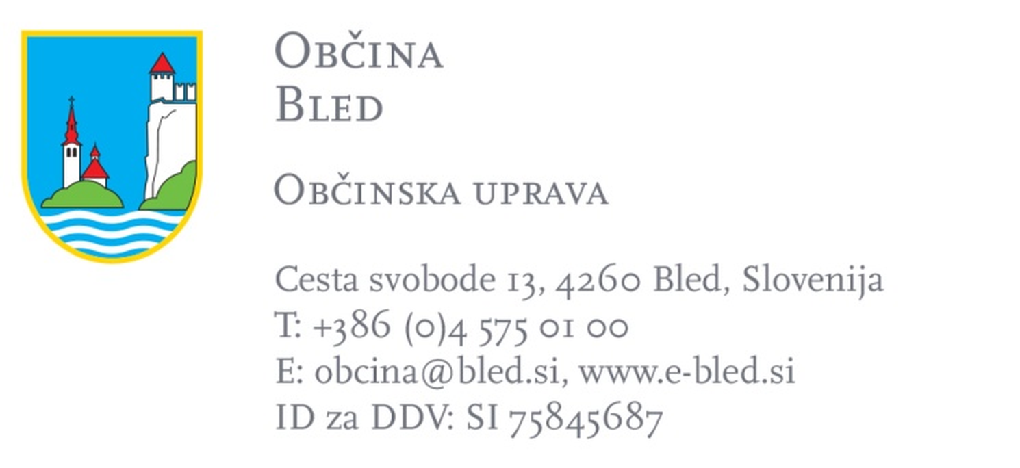
VLOGA ZA IZDAJO DOVOLJENJA ZA ZAPORO OBČINSKE CESTE
(113. člen Zakona o cestah – ZCes-2)
1. PODATKI O VLAGATELJU
Ime in priimek oz. naziv:
Naslov oz. sedež:
Matična oz. davčna številka:
Telefon:
E-pošta:
Odgovorna oseba za zaporo: | ime in telefon

Odgovorna oseba za zaporo je hkrati kontaktna oseba za uskladitev postavitve in odstranitve prometne signalizacije.

2. PODATKI O IZVAJALCU DEL
Naziv:
Naslov oz. sedež:
Odgovorna oseba in telefon:

3. NAMEN ZAPORE
Označite eno možnost in namen opišite.
☐ IZVAJANJE DEL na občinski cesti ali ob njej
☐ PRIREDITEV na občinski cesti

Opis del oz. prireditve:
Investitor del (če ni vlagatelj):

4. PODATKI O ZAPORI
Vrsta zapore: | popolna / delna
Oznaka in ime občinske ceste: | npr. JP512681 – V Dobje
Odsek od km – do km: | sicer se zapre celoten odsek
Naslov oz. lokacija zapore:
Termin zapore: | fiksen (traja ves navedeni čas) / prožen (št. dni znotraj termina)
Datum zapore od – do: | oz. termin, v katerem bo zapora
Število dni zapore v terminu: | samo pri prožnem terminu
Dnevni čas zapore od – do: | npr. med 7.00 in 19.00
Predviden obvoz: | izpolni se pri popolni zapori

Če vloga zajema več zapor (npr. pri večji prireditvi), izpolnite še spodnje tabele – obrazec omogoča do 10 zapor. V polje »Termin« vpišite fiksen ali prožen. Neizpolnjene tabele pustite prazne.
ZAPORA 2
Občinska cesta: |  | Odsek od – do km: |  | Vrsta zapore:
Naslov / lokacija: |  | Datum od – do: |  | Dnevni čas:
Termin: |  | Št. dni v terminu: |  | Obvoz:

ZAPORA 3
Občinska cesta: |  | Odsek od – do km: |  | Vrsta zapore:
Naslov / lokacija: |  | Datum od – do: |  | Dnevni čas:
Termin: |  | Št. dni v terminu: |  | Obvoz:

ZAPORA 4
Občinska cesta: |  | Odsek od – do km: |  | Vrsta zapore:
Naslov / lokacija: |  | Datum od – do: |  | Dnevni čas:
Termin: |  | Št. dni v terminu: |  | Obvoz:

ZAPORA 5
Občinska cesta: |  | Odsek od – do km: |  | Vrsta zapore:
Naslov / lokacija: |  | Datum od – do: |  | Dnevni čas:
Termin: |  | Št. dni v terminu: |  | Obvoz:

ZAPORA 6
Občinska cesta: |  | Odsek od – do km: |  | Vrsta zapore:
Naslov / lokacija: |  | Datum od – do: |  | Dnevni čas:
Termin: |  | Št. dni v terminu: |  | Obvoz:

ZAPORA 7
Občinska cesta: |  | Odsek od – do km: |  | Vrsta zapore:
Naslov / lokacija: |  | Datum od – do: |  | Dnevni čas:
Termin: |  | Št. dni v terminu: |  | Obvoz:

ZAPORA 8
Občinska cesta: |  | Odsek od – do km: |  | Vrsta zapore:
Naslov / lokacija: |  | Datum od – do: |  | Dnevni čas:
Termin: |  | Št. dni v terminu: |  | Obvoz:

ZAPORA 9
Občinska cesta: |  | Odsek od – do km: |  | Vrsta zapore:
Naslov / lokacija: |  | Datum od – do: |  | Dnevni čas:
Termin: |  | Št. dni v terminu: |  | Obvoz:

ZAPORA 10
Občinska cesta: |  | Odsek od – do km: |  | Vrsta zapore:
Naslov / lokacija: |  | Datum od – do: |  | Dnevni čas:
Termin: |  | Št. dni v terminu: |  | Obvoz:

5. NAČIN ZAPORE
Označite eno možnost.
Tipske sheme zapor so prikazane kot risbe v Prilogi 4 Pravilnika o zaporah na cestah. Pred izbiro si jih oglejte na: https://www.uradni-list.si/files/RS_-2016-004-00002-OB~P004-0000.PDF
☐ TIPSKA ZAPORA skladno s Pravilnikom o zaporah na cestah – navedite oznako:
Oznaka tipske zapore: | E-5 (zunaj naselja) · E-6 (v naselju) · Z-1 do Z-7 · N-1 do N-21 · O-1, O-2 · K-5

☐ ELABORAT oz. NAČRT ZAČASNE PROMETNE UREDITVE – navedite podatke:
Številka elaborata oz. načrta:
Datum izdelave:
Izdelovalec:

6. SOGLASJE ZA POSEG PO 31. ČLENU ZCes-2
Označite eno možnost.
☐ soglasje po 31. členu ZCes-2 JE BILO izdano – vpišite podatke spodaj:
Številka soglasja: | npr. 371-0118/2026-2
Datum soglasja:

☐ soglasje po 31. členu ZCes-2 ŠE NI bilo izdano

7. PRILOGE K VLOGI
☐ | situacija iz PISO z označeno lokacijo zapore in predvidenim obvozom (obvezna priloga)
☐ | elaborat oz. načrt začasne prometne ureditve, kadar zapora ni tipska
☐ | kopija soglasja za poseg po 31. členu ZCes-2, če je že izdano
☐ | dokazilo o plačilu upravne takse oz. potrdilo o oprostitvi plačila takse
☐ | drugo: ________________________________________

Kako pridobite situacijo iz PISO:
1. Odprite www.geoprostor.net/piso, izberite Občino Bled in kliknite Vstop brez prijave.
2. V tematskih sklopih izberite Občina: Infrastruktura in nato sloj Cestno omrežje (BCP).
3. Na desni strani izberite orodje »i« (lokacijska poizvedba).
4. Kliknite čim bolj natančno na os ceste, kjer bo zapora – spodaj se izpišeta cestni odsek (kategorija, številka in ime) ter stacionaža; ta dva podatka vpišite v 4. rubriko.
5. Z ikono za merjenje razdalje (čisto spodnja ikona v desnem meniju) označite oz. izrišite odsek ceste, ki bo zaprt.
6. Sliko zaslona (Print Screen) shranite oz. natisnite v PDF in jo priložite vlogi kot situacijo.
Portal PISO: https://www.geoprostor.net/piso
Podrobno navodilo s slikami (7 korakov): https://www.e-bled.si/files/NAVODILO_situacija_iz_PISO.pdf

8. DODATNE INFORMACIJE OZ. OPOMBE VLAGATELJA
Neobvezno. Vpišite vse, kar bi občina pri odločanju morala vedeti in ni zajeto v zgornjih rubrikah – npr. dostop za intervencijo in dostavo, ureditev za pešce in kolesarje, prilagoditev postajališč javnega prevoza, usklajevanje s sosednjimi gradbišči ali prireditvami, posebne omejitve na trasi, predlagani termini ali kontakt v času zapore.

9. UPRAVNA TAKSA
Za izdajo dovoljenja za zaporo občinske ceste se po Zakonu o upravnih taksah zaračuna upravna taksa, in sicer glede na namen zapore, označen v 3. rubriki:
izvajanje del na občinski cesti ali ob njej | 29,50 €
prireditev na občinski cesti | 44,50 €

Označite eno možnost.
☐ Upravno takso bom plačal/-a; dokazilo o plačilu prilagam vlogi.
☐ Sem oproščen/-a plačila upravne takse po Zakonu o upravnih taksah (ZUT).
Podlaga za oprostitev: | člen ZUT

Pri uveljavljanju oprostitve vlogi priložite potrdilo oziroma dokazilo, iz katerega je razvidno, da izpolnjujete pogoje za oprostitev (npr. odločba o statusu društva v javnem interesu, potrdilo o statusu invalidske ali dobrodelne organizacije, potrdilo pristojnega centra za socialno delo). Oprostitve so določene v Zakonu o upravnih taksah; če podlage ne poznate, jo vpiše občina.
Podatki za plačilo upravne takse:
Prejemnik: | Občina Bled – občinske upravne takse
IBAN: | SI56 0120 3403 0355 171
Sklicna številka: | SI11 75027-7111002
SWIFT / BIC (Banka Slovenije): | BSLJSI2X

10. INFORMACIJA O OBDELAVI OSEBNIH PODATKOV
Občina bo osebne podatke obdelovala za namen obravnave vloge in izdaje dovoljenja za zaporo občinske ceste po 113. členu Zakona o cestah (ZCes-2, Uradni list RS, št. 132/22, 140/22 – ZSDH-1A in 29/23).
Občina bo osebne podatke hranila in varovala skladno z roki, določenimi v klasifikacijskem načrtu občine, in na primeren način, tako da ne bo prišlo do morebitnih neupravičenih razkritij podatkov nepooblaščenim osebam. Občina bo omogočila obdelavo oziroma posredovanje osebnih podatkov izključno naslednjim pooblaščenim uporabnikom: pooblaščenim zaposlenim občine, pooblaščenim osebam, ki obdelujejo osebne podatke pri pogodbenem obdelovalcu občine, ter osebam, ki izkažejo pooblastilo za dostop do osebnih podatkov v okviru zakona oziroma podzakonskih predpisov. Občina ne uporablja avtomatiziranega sprejemanja odločitev, vključno z oblikovanjem profilov. Če potrebni osebni podatki ne bodo zagotovljeni, obravnava vloge ne bo mogoča.
Seznanjen/a sem, da imam glede osebnih podatkov, ki se nanašajo name, pravico do seznanitve, dopolnitve, popravka, omejitve obdelave, izbrisa, prenosljivosti in ugovora, vključno s pravico do pritožbe pri Informacijskem pooblaščencu in sodnim varstvom pravic.
Podrobnejše informacije o tem, kako občina ravna z osebnimi podatki, so na voljo preko kontaktnih podatkov pooblaščene osebe za varstvo osebnih podatkov: e-pošta obcina@bled.si ali dpo@virtuo.si.
Kraj in datum: | Lastnoročni podpis vlagatelja:
Vlogo lahko podpišete lastnoročno ali elektronsko – v PDF obrazcu te vloge je na desni strani polje za elektronski podpis s kvalificiranim digitalnim potrdilom, na dnu pa gumb »Pošlji vlogo po e-pošti«, ki odpre vaš poštni program (npr. Outlook) z vlogo v prilogi. Izpolnjeno vlogo lahko pošljete tudi ročno na obcina@bled.si.

